Lieve kinderen van groep 0/1,

Hoera! Isalot was jarig!
https://www.loom.com/share/d1ce47cb33b1491eb8294c2ec68d3043
En weet je wat de juf vergat te zeggen in de video? Dat we volgende week weer naar school mogen. D.V. morgen hoopt de juf te vertellen hoe.

Een heel hartelijke groet van juf Maljaars

Beste ouders,

Mogelijk vindt u het handig om soms tips te krijgen over het thuisonderwijs. Elke dag hoop ik er een paar te plaatsen. Als u wilt, kunt u er gebruik van maken. Hebt u zelf tips? Dan kunt u me appen of mailen.

- Heeft u een springtouw thuis? Of een lang touw zodat uw kind niet zelf hoeft te draaien? Touwspringen is gezond! En de kinderen kunnen hun energie kwijt...

Wanneer u vragen heeft kunt u me bereiken op jcmaljaars@jandebakkerschool.nl of 0620060891 van 9 tot 12 uur. Om half 5 zal ik ook de laatste vragen beantwoorden.

Met vriendelijke groet,
Juf Maljaars

Lesprogramma:

Vak | Blz | Extra uitleg bij het te maken werk | Dit heb ik klaar en zo ging het!
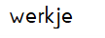  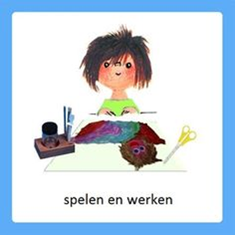 |  | Teken jezelf  Maak een mooie lentetekening. Teken jezelf en iets van de lente. Een eend die aan het broeden is, bijvoorbeeld. Of een bloementuin, een schaap met een lammetje, of jij met een lekker ijsje in je hand of een zonnebril op je hoofd. Bedenk maar iets!  Zorg ervoor dat je een paar dingen tekent die je kunt tellen, zoals een aantal bloemen, dieren of eieren. Tel ze daarna maar. Weet je het cijfer ook? Schrijf het er dan maar bij!  Je mag nog een woordje schrijven bij iets wat je getekend hebt. Misschien kan papa of mama het voorschrijven.  Als je klaar bent, kun je de tekening ophangen. | Klaar:……..
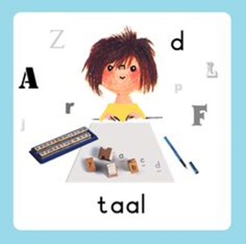 |  | Activiteit  Lettergrepen klappen  https://www.jufsanne.com/lente/lentewerkboekje.pdf?x20372  In bovenstaand boekje, op pagina 11 mag uw kind lettergrepen klappen. Het aantal lettergrepen mag ingekleurd worden.  Als er geen printer aanwezig is, mag uw kind de volgende woordjes klappen en rondjes tekenen voor het aantal klapjes.  Koe-lammetje-narcis-tulp-hyacint-lente-krokusje-ei-vogel-vogelnesten-kleuren-kikkerdril-eend- | Klaar:……..
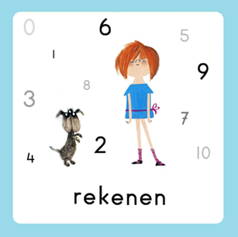 |  | Gynzy  Plaatsbepalingen  - De plaats van voorwerpen in de ruimte aan kunnen geven met behulp van plaatsbepalende woorden  'We gaan opdrachten doen met de woorden: op, onder, naast, achter, voor, tussen en in. Doe je mee?  De juf was tijdens de video niet op school, maar in haar eigen huis. Zag jij de muur achter mij? Welke kleur is de muur? De juf zal op de bank. Waar zit jij op?  Kun jij onder de stoel kruipen? Doe dat maar! Kun jij een pop of knuffel naast de bank leggen?  - Leg nu een pop of knuffel naast de bank.  - Zet een stuk speelgoed achter een bloempot. Kun je het speelgoed nu nog zien? Hoe komt dat?  - Wat staat er tussen jou en de muur? Zet nu iets tussen de tafel en jou neer. Kun je een kussen neerleggen tussen de bank en een stoel?  Bedankt voor het doen van de opdrachten! Vergeet je niet om de spullen weer terug te zetten waar ze eerst stonden? Zo leer je om te zeggen waar iets is.  Log in op Gynzy. Ga naar meetkunde, plaatsbepaling en daarvan c. Oefen met onder, op, in en tussen. Lukt dit goed? Vind je het ook leuk om eens te oefenen met links en rechts? Doe dan ook de oefening f.' | Klaar:……..

Elke dag:
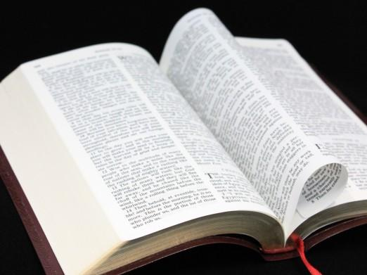 | Psalm en Bijbelvertelling: Zie hiervoor het rooster wat u heeft gekregen en daarnaast het psalmrooster wat op de site staat |  | 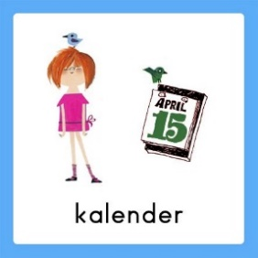 | Datum bekijken: Welke dag is het vandaag? Welk cijfertje hoort daarbij? Welke dag was het gisteren, eergisteren, morgen en overmorgen? Wat voor weer is het vandaag?
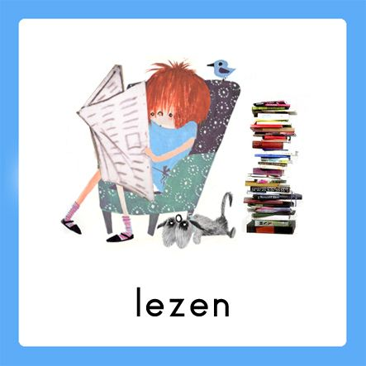 | Voorlezen is erg belangrijk voor de ontwikkeling van kinderen. Ze bouwen hierdoor hun woordenschat op en groeien in de taalontwikkeling. Belangrijk is om elke dag een kwartier voor te lezen. Bekijk hierbij ook de voorleestips .. |  | 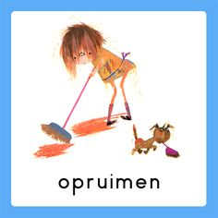  taakje | Papa en/of mama helpen met een taak. Helpen met een taak is goed voor bijv. de motoriek. U kunt denken aan:  Was ophangen: Voor het openknijpen van de knijpers is enige kracht nodig. Span een waslijn op ongeveer een halve meter boven de grond en laat je kind poppenkleertjes of zakdoeken ophangen.  -Sokken sorteren: Alle sokken weer netjes in paren sorteren  - Boterhammen smeren: Smeer voor iedereen de boterhammen voor de lunch
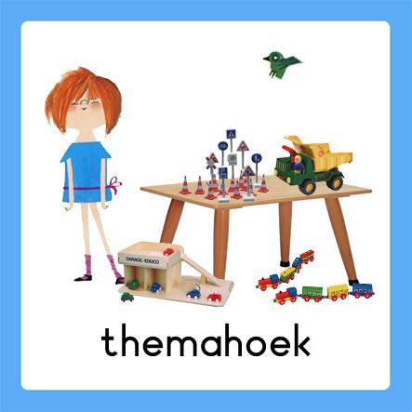  spelen | Spelen en rollenspellen is goed voor de ontwikkeling van de kinderen. Ze leren hierdoor veel vaardigheden, kennis en ervaringen die ze nodig hebben in de ‘echte’ wereld. |  | 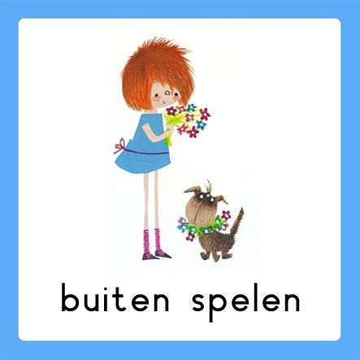 | Buiten spelen: door te bewegen komen we tegemoet aan de bewegingsdrang van jonge kinderen en hun motorische ontwikkeling wordt zo gestimuleerd. Ze leren situaties inschatten en kunnen ook hier een rollenspel spelen.
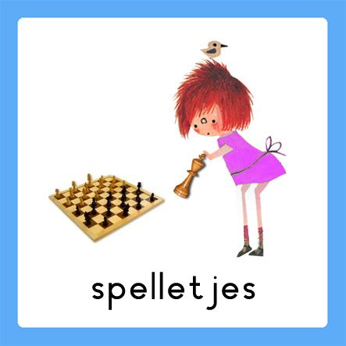 | Spelletjes: Er zijn veel verschillende leerzame spellen voor het jonge kind. Hierbij kunt u denken aan: memory, kwartet, puzzelen, Halli Galli en misschien hebben jullie zelf nog wel andere leerzame spellen in de kast staan.  Vaardigheden: tegen je verlies kunnen, op je beurt wachten, etc.. |  | 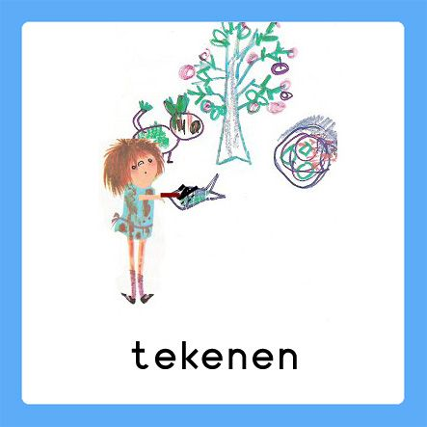 | Dit was mijn dag: Een terugblik op de dag en vervolgens tekenen wat je gedaan hebt. De kinderen bedenken een ‘zin van de dag’. Hier kunt u opdrachtjes aan koppelen, zoals: wat is de eerste/laatste letter/woord? Letters zoeken? Hoeveel woorden/letters heeft de zin? Etc..

